

民航总局运行监控中心系统

（使用手册）

|  |  |
| --- | --- |
| **编写人员** | 王凤权 |
| **编写日期** | 2018/1/19 |
| **更新日期** |  |
| **文档编号** |  |
| **版本号** | 2.1 |

北京祝融科技股份有限公司

2018/1/19

## 前言

本文档编写目的是民航总局运行监控中心空管综合业务显示系统（领导参观模式）大屏幕业务显示与控制的详细说明，以帮助相关用户全面详尽地了解并熟悉相关的操作。

## 硬件配置介绍

本系统硬件由两台电脑主机和一个iPad构成。

其中一台电脑主机为显示服务器及控制服务器，另一台作为后台数据服务器，IP地址固定为：172.30.8.80；本主机可以远程桌面访问(用户名：administrator，密码：Admin123)。

另外一台电脑主机为联想品牌机，作为五路输出大屏幕展示主机，IP地址固定为：192.168.91.80；五个显示输出分别作为矩阵的39、40、41、49、50路输入；本主机可以远程桌面访问(用户名：administrator，密码：空)。

无线wifi的接入热点名称为：adcc_omc；密码为：cisco123。

iPad作为无线控制设备，目前已经升级为WebApp形式，这样做的好处就是IPad不需要越狱而且免安装，也可以网页形式进行多端显示控制，比如电脑端、手机端，只需要输入固定的IP地址即可访问，IP地址固定为：192.168.91.80:8089。

复用的中控设备为矩阵和拼接处理器。

矩阵的1~29路输入对应席位的1~29路；矩阵的39，40，41，49,50路输入对应五输出大屏幕业务主机的五路显卡输出。

矩阵的1~12路输出，对应多屏拼接处理器的1~12路输入。

多屏拼接处理器为12进三出，为本控制系统设定了两种工作模式，分别如下所示：

全屏模式（M3ZZ），分别用到了其1、2、3路输入。

分屏模式（M9ZZ），分别用到了其4、5、6、7、2、8、9、10、11路输入。

## IPAD 配置

### 启动配置

### 升级后ipad端不需要太多的配置，或者说根本不需要配置，只是为了方便以后的操作增加一些快捷方式。

1、首先是拿到一台空的控制设备，打开设备上的Safari浏览器，输入一下网址，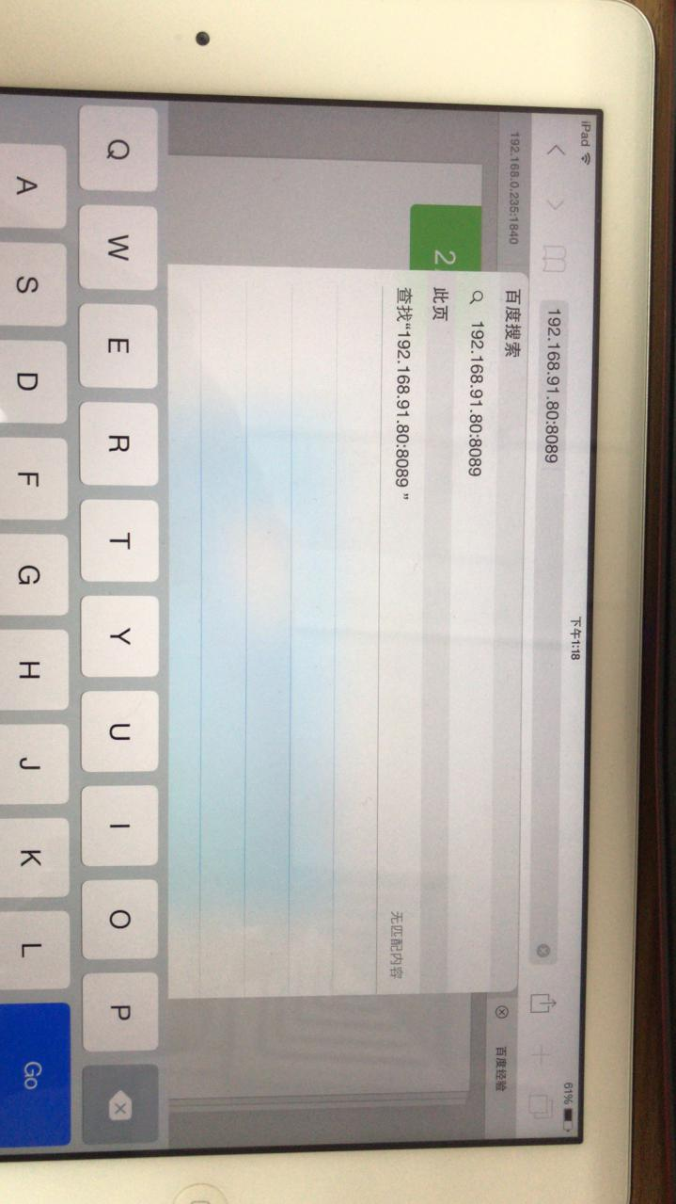

2、点击GO按钮，会进入到设备登录界面

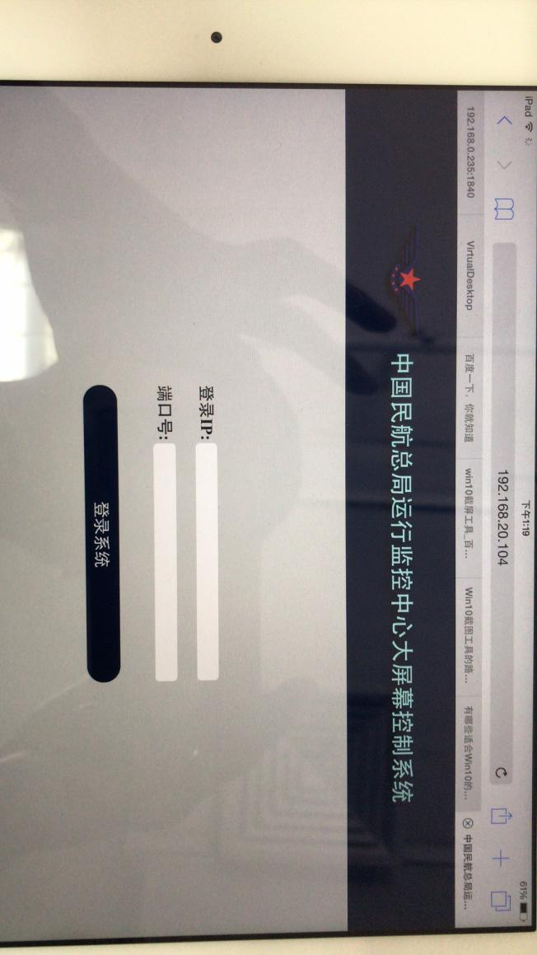

3、现在你可以选择直接在网页登录，也可以选择导出到主屏幕上以方便下次登录，导出到主屏幕点击屏幕右上方

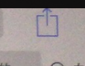

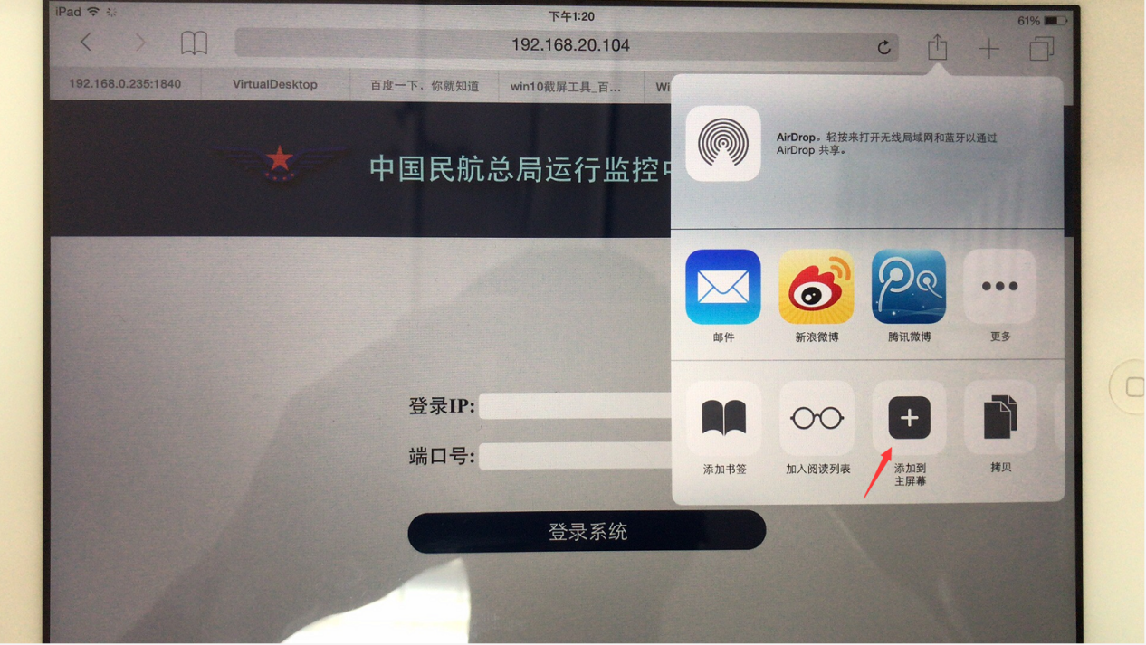

4、然后在弹框中点击添加到主屏幕，接着点击添加即可

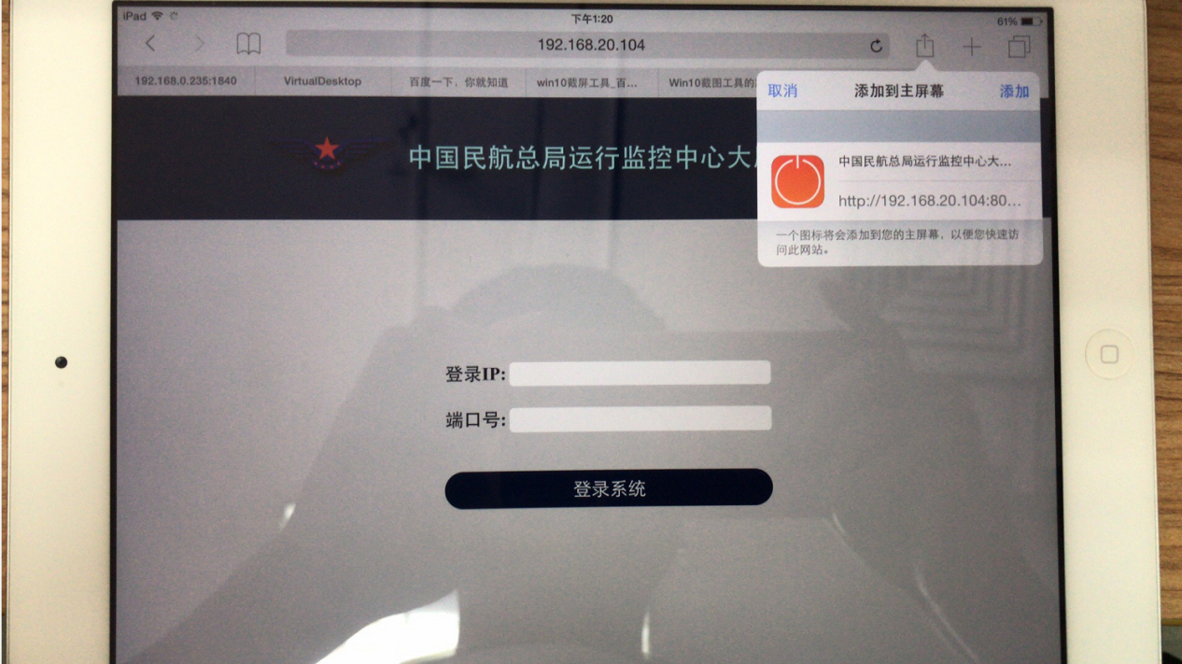

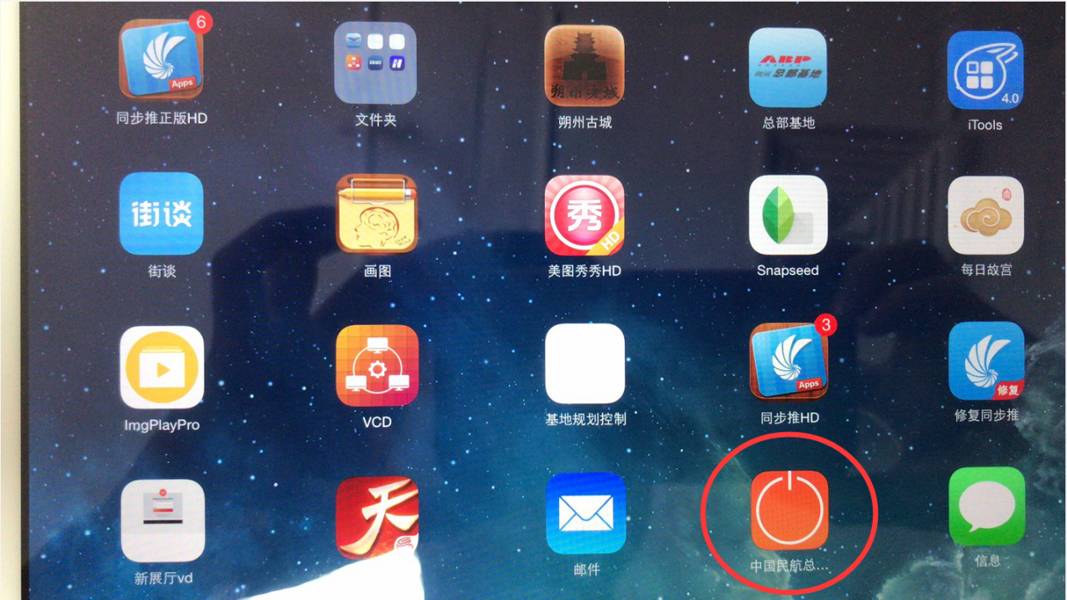

5、最后在主屏幕上找到我们刚刚添加的图标点击打开就回到了我们最初的登录页面

### 登录设备

一般设备的登录IP为显示服务器的IP，端口固定为8888。输入完毕后点击登录系统即可登录。

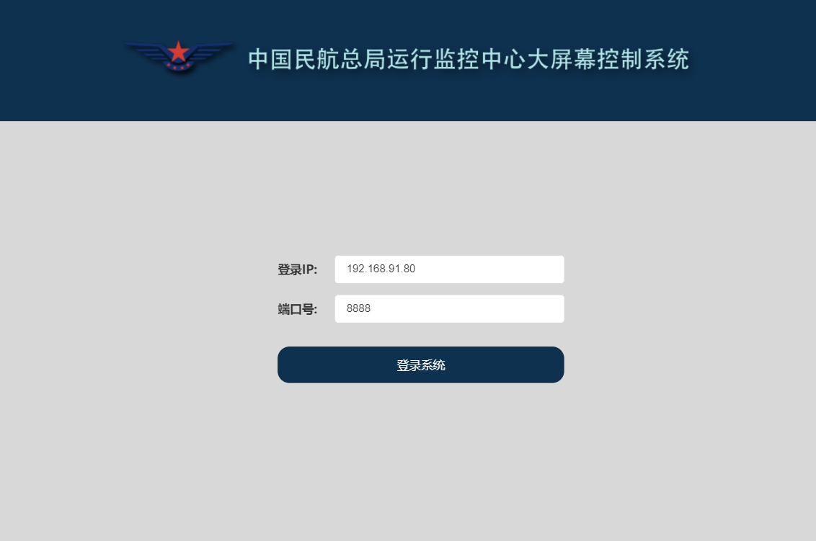

登陆后，进入控制界面，如下：

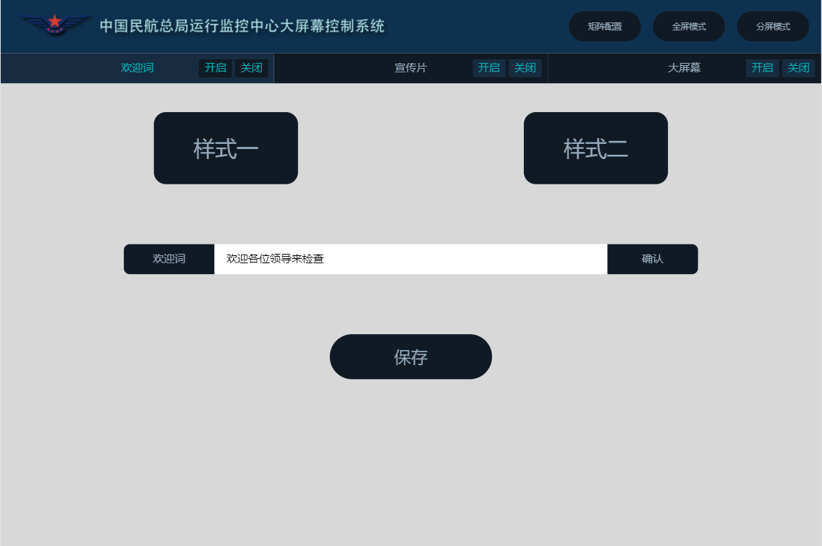

### 控制设备功能介绍

#### 3.1 矩阵配置

矩阵配置功能显示的是对矩阵输入与输出的默认对应关系。

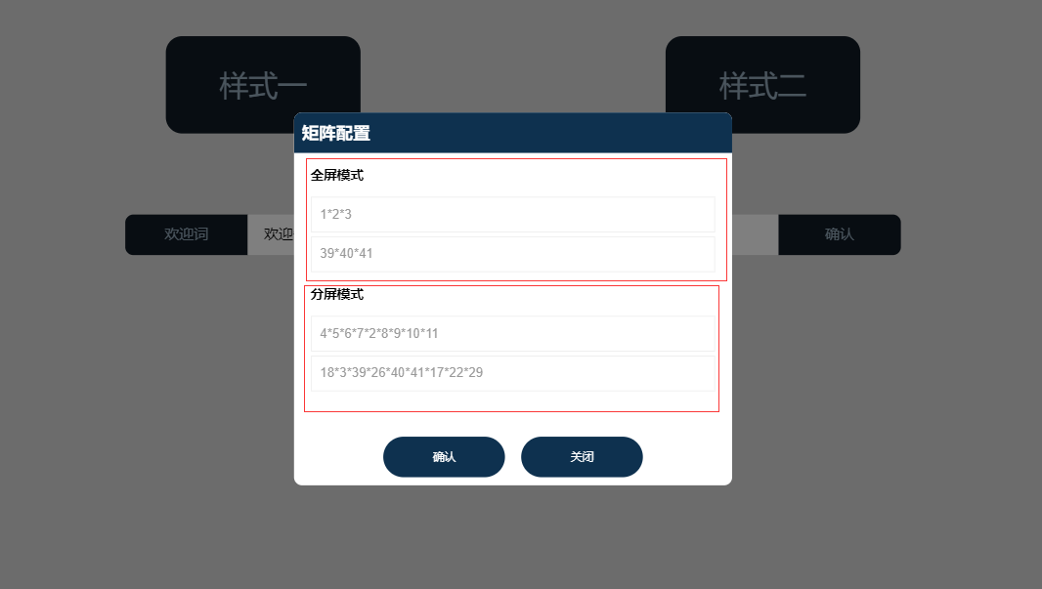

点击确认即可设置全屏模式与分屏模式的矩阵输入与输出的默认对应关系。

#### 3.2 全屏模式

以前是为了当制大屏幕显示欢迎词和介绍视频时播放时选择此模式，现在的作用可能就是三路输出全屏看三个大屏，因为现在播放欢迎词和视频不需要手动切换模式。

#### 3.3 分屏模式

矩阵切换为九路输出，

**注意：点击分屏模式后，屏幕上将恢复到分屏模式下矩阵输入与输出的默认对应关系。即：**

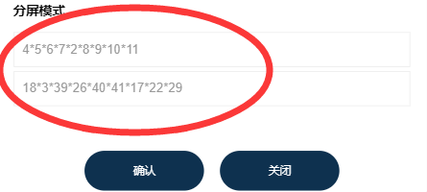

#### 3.4 显示欢迎词

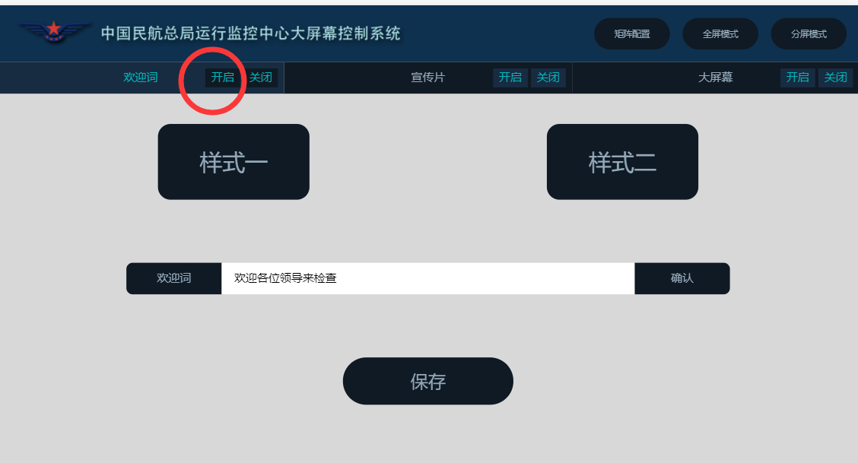

* 点击欢迎词选项卡上的开启按钮，即打开欢迎词。
* 欢迎词可以切换两种样式，默认为样式一。
* 下面的输入框可以修改欢迎词的内容，点击确认即可修改成功。
* 保存功能是对当前设置的欢迎词和样式的状态的一种保存。

如上所说，如果修改了样式和欢迎词的内容但是没有点击保存，伴随着下一次的刷新和登录就会恢复到默认的状态，若要下一次的登录后还能看到修改的内容的话请点击保存按钮。

#### 3.5 显示宣传片

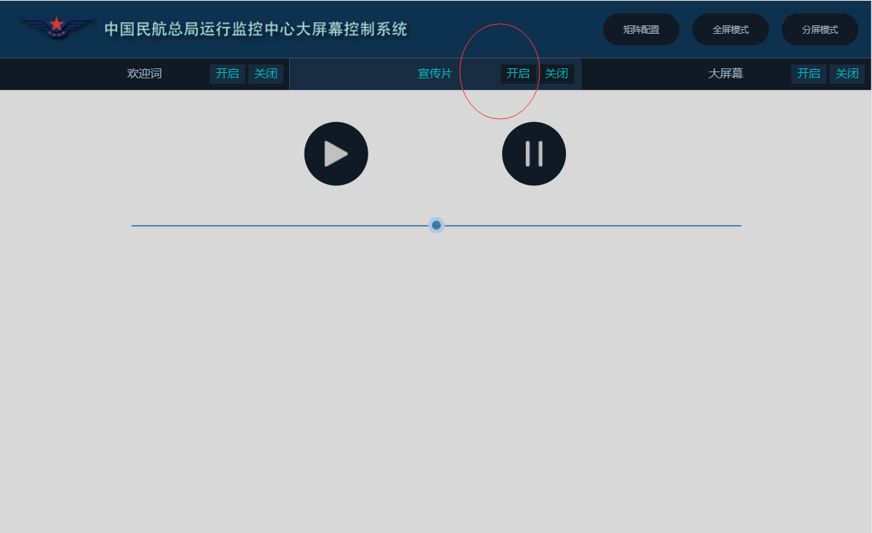

* + - 点击宣传片选项卡上的开启按钮即可打开宣传片，宣传片默认自动循环播放。
    - 左边大按钮为暂停按钮，可以暂停当前视频。
    - 右边大按钮为播放按钮，配合暂停按钮可以实现视频的暂停与播放。
    - 下面的左右滑动条是视频音量控制，默认音量为最大音量的50%。

#### 3.6 大屏幕控制

#### 

一般程序打开后默认为大屏莫模式，除非人工点击关闭按钮，否则一般情况下不需要打开大屏幕。打开大屏幕选项卡后界面如上图所示。总体来说整个大屏幕选项卡功能分为两大区域，即上方的屏幕区域的功能区和屏幕下方的操作区。

##### 3.6.1 矩阵操作

如果想要切换席位显示到大屏幕上，请先点击上方的屏幕区域，直到黄色的选择框选中到当前对应的大屏幕上，再点击需要切换的对应的席位再点击确定，即可切换成功。

取消按钮就是取消选中的席位恢复到默认的席位。

如果想要回到默认设置的矩阵输入与输出的点击分屏模式即可。

##### 3.6.2 循环播放

循环播放的功能是可以循环播放机场模块的状态、扇区模块的状态、航路模块的状态。点击循环播放按钮。进入如下页面：

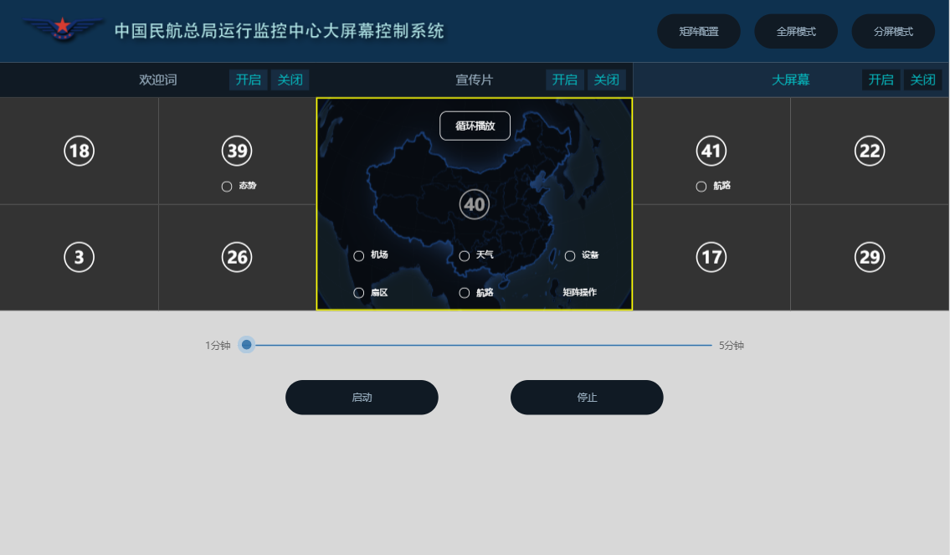

滑动选择循环间隔时间，最小为一分钟，最大为5分钟，默认为一分钟。点击启动，即可按间隔时间来循环进行显示。点击停止，即可停止改循环，状态为当前切换到模块状态。

##### 3.6.3 机场运行态势

点击中间屏幕的机场按钮，界面如下显示：

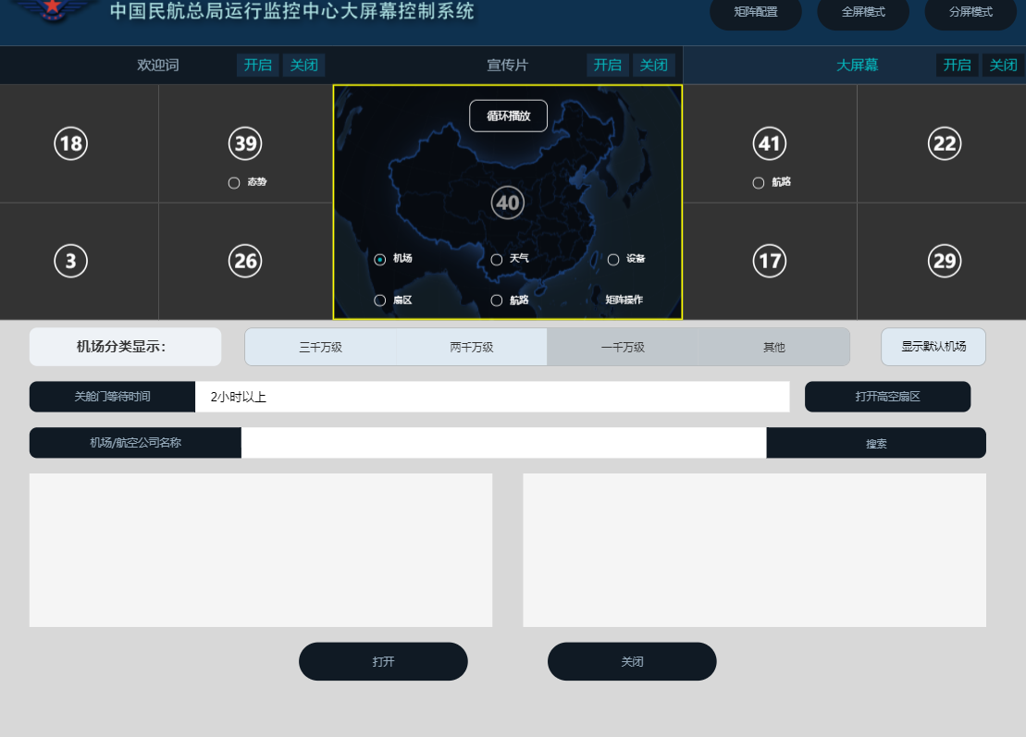

* 机场分类显示

按照三千万级、两千万级、一千万级和其他，默认显示三千万级和两千万级的机场。可以进行多选。

* 显示默认机场

默认显示的是默认机场，点击显示默认机场即可取消和显示默认机场。默认机场包括三千万级和两千万级的机场，以及石家庄、拉萨、西宁、合肥、银川。取消显示默认机场就显示全部的机场。

* 设置关舱门等待时间

可以选择右侧的关舱门等待时间。默认为两个小时以上。

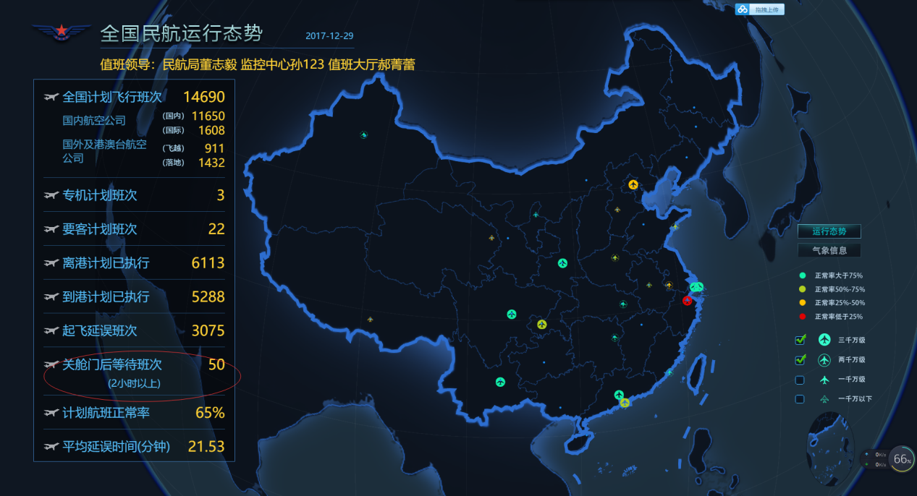

* 打开高空扇区

这个功能是使机场和扇区可以叠加显示。点击第一次为打开高空扇区，点击第二次为打开低空扇区，点击第三次为关闭扇区显示。

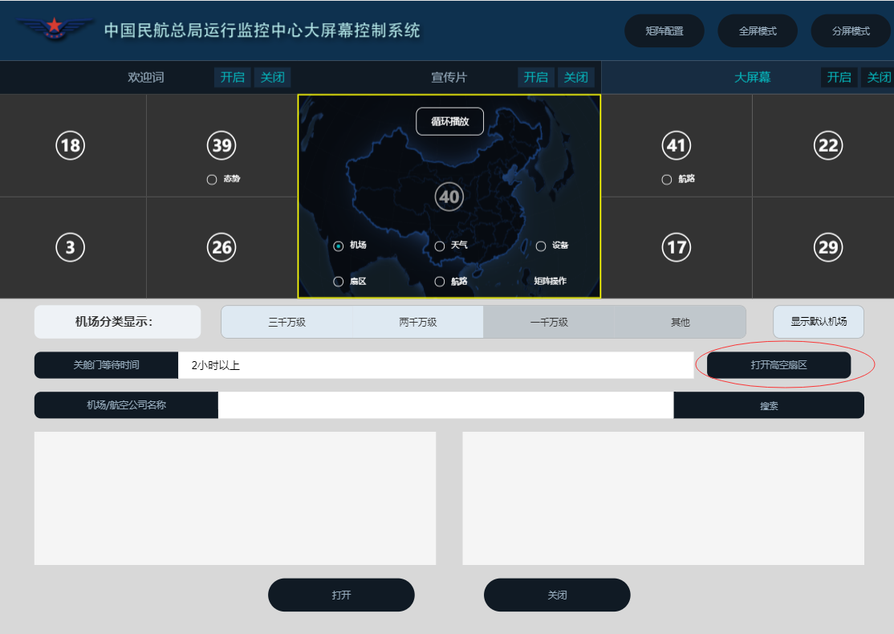

* 显示机场详细信息

这一期对搜索功能进行了优化，支持中文搜索和模糊匹配，并且可以一次查询多个，以空格作为分隔符。比如下面：

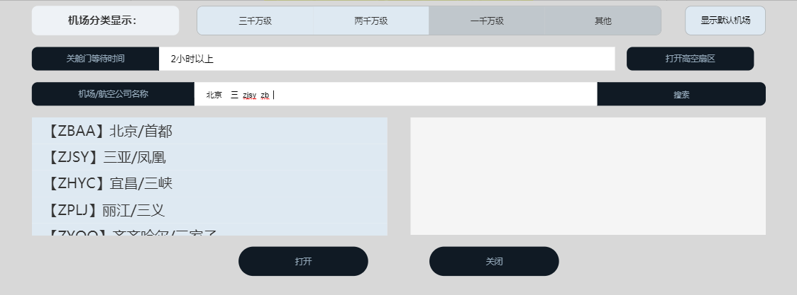

点击左边的选项到右面的框里（注意是单选，后选择的会覆盖前面的），点击打开，即可显示当前机场的详细信息。点击关闭即关闭显示机场详细信息。

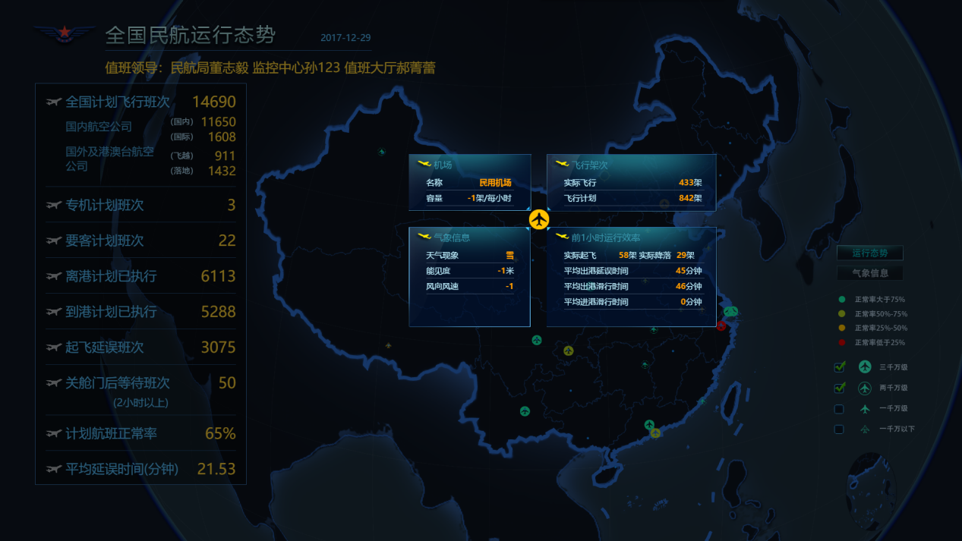

##### 3.6.4 气象信息

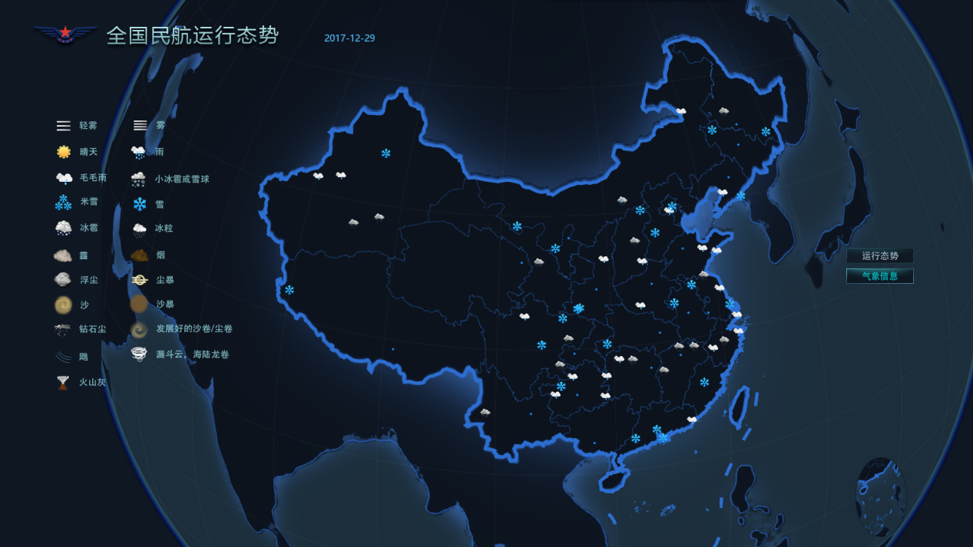

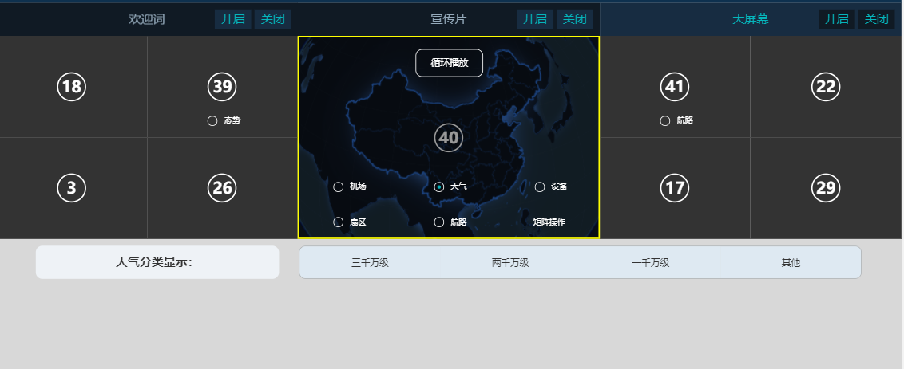

功能和机场运行态势的信息一样，可以按照机场的级别显示气象信息。默认显示全部机场级别的气象信息。

##### 3.6.5 设备设施状态

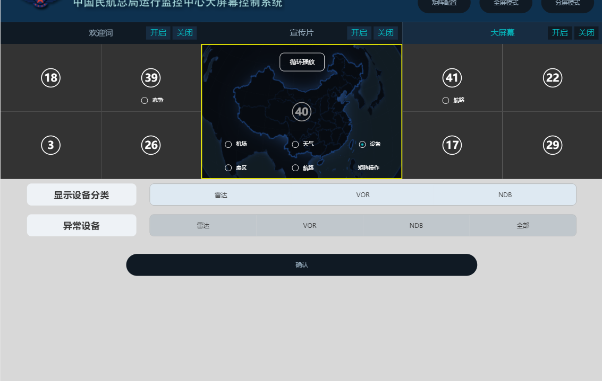

默认显示全部设备分类。如果需要显示某个类型的设备，选中某个设备或者取消某些设备（可以多选），然后点击确认。如果需要显示异常设备，点击某个类型的异常设备，点击确认，只显示异常设备的信息，再按一次选中的异常设备按钮，即可取消显示某个类型的异常设备，点击确认，即可打开全部类型的设备。注意，一定要点击确认按钮后才会有效果。

##### 3.6.6 扇区运行态势

点击扇区按钮，默认打开的是高空区域扇区的显示。

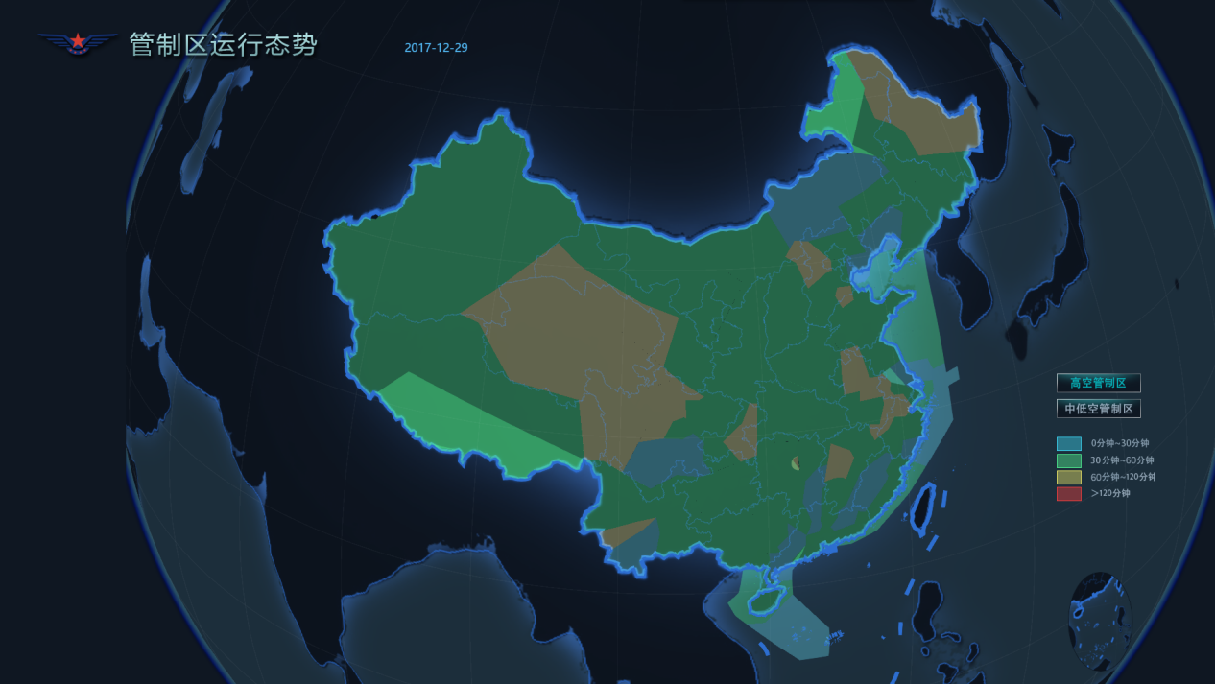

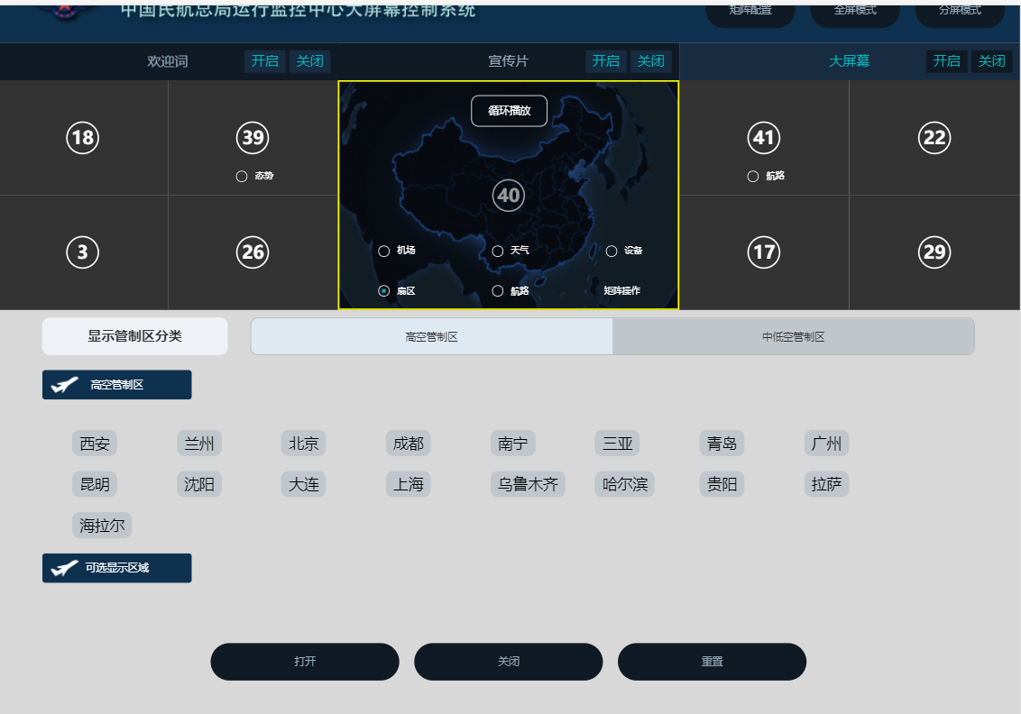

查看某个城市的扇区，点击下方某个城市的按钮，点击打开即可。如下图：

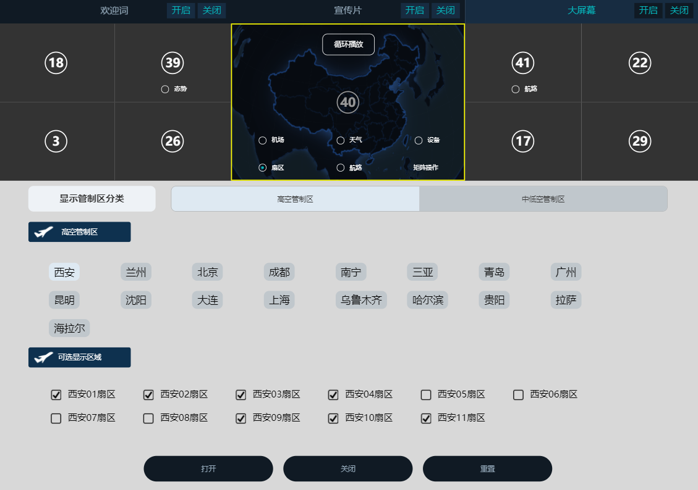

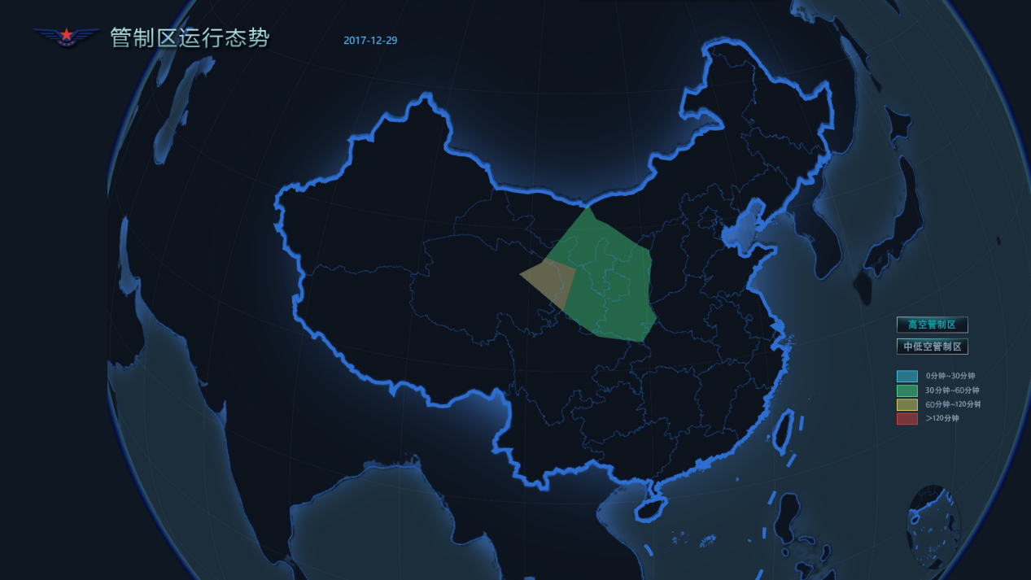

查看某一个城市的某一个扇区，点击关闭按钮，即可清空当前所显示的区域，如图：

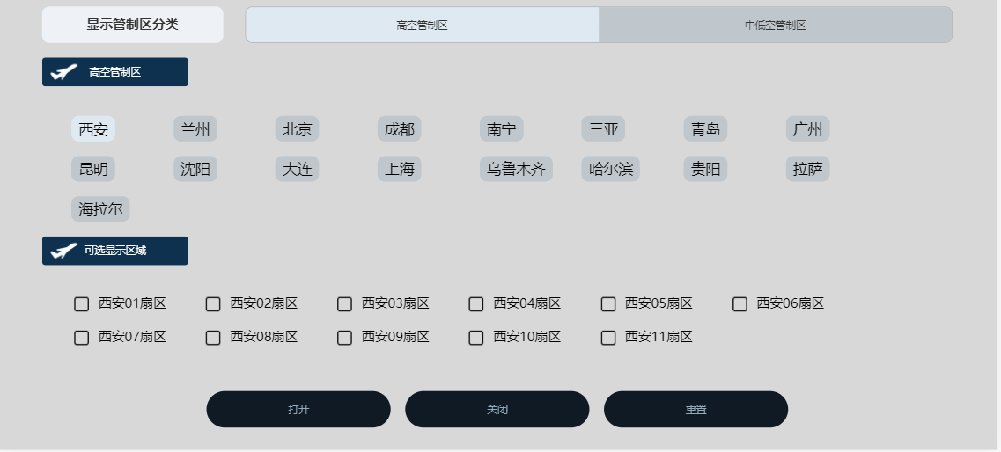

此时为空的情况下点击打开按钮，会显示全部的高空区域。

如果点击某一个扇区，然后点击打开，即可打开某一个扇区。

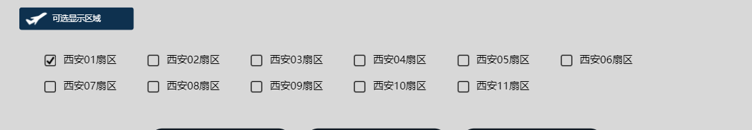

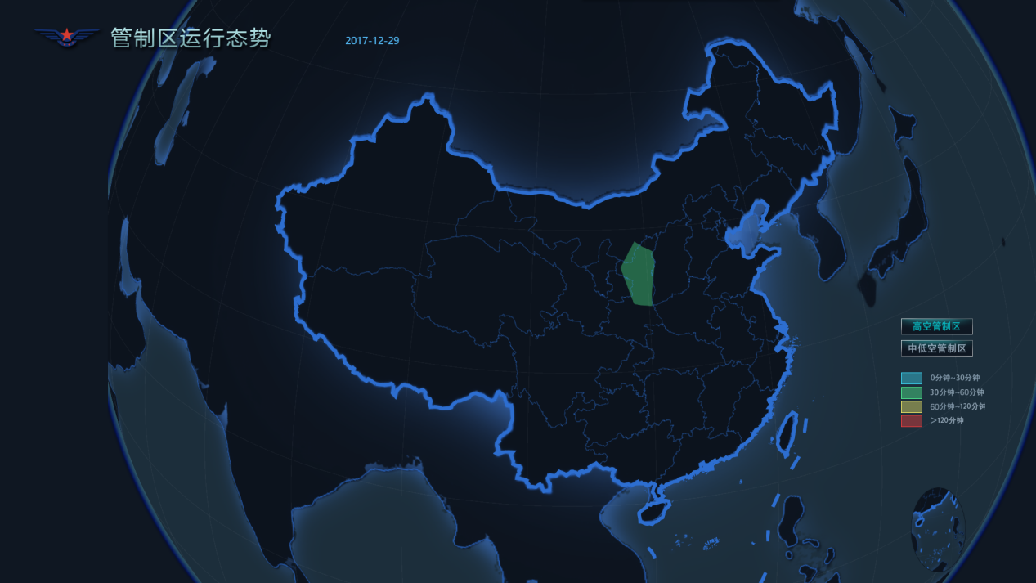

点击重置按钮，即可恢复默认扇区的显示：



低空区域的操作同上，若要打开低空区域，点击低空区域选项卡，点击打开即可。

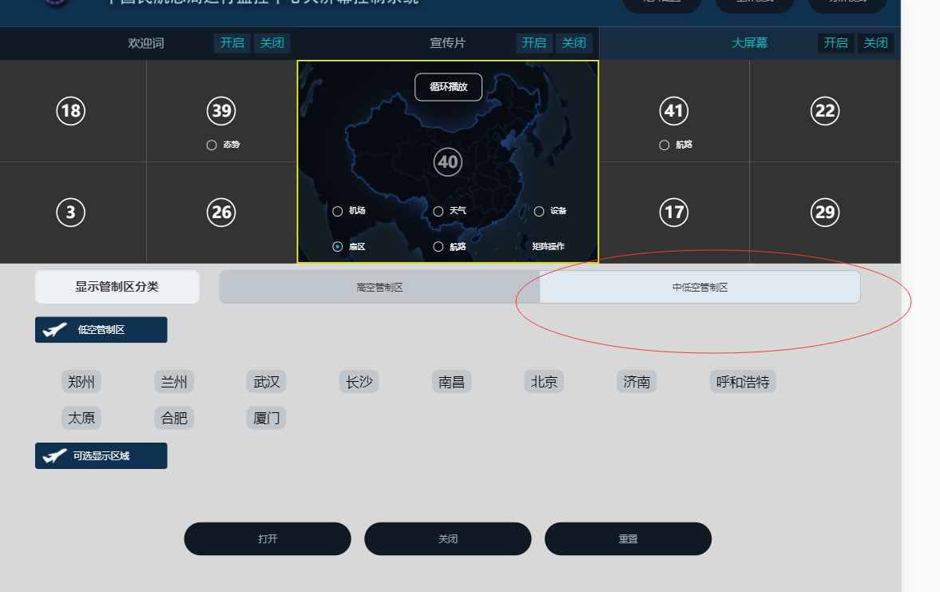

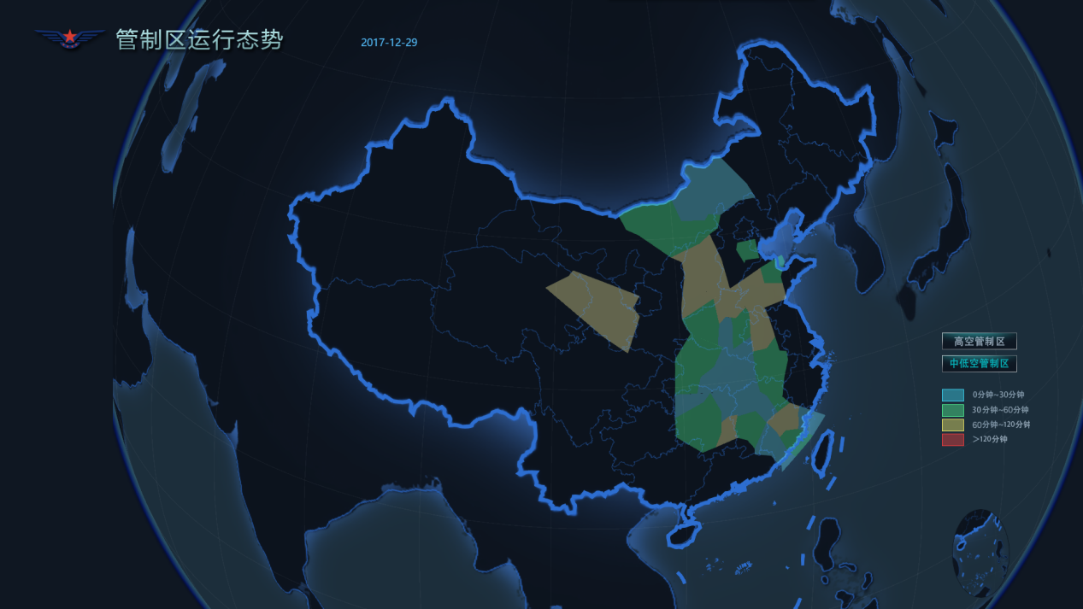

##### 3.6.7 航路运行态势

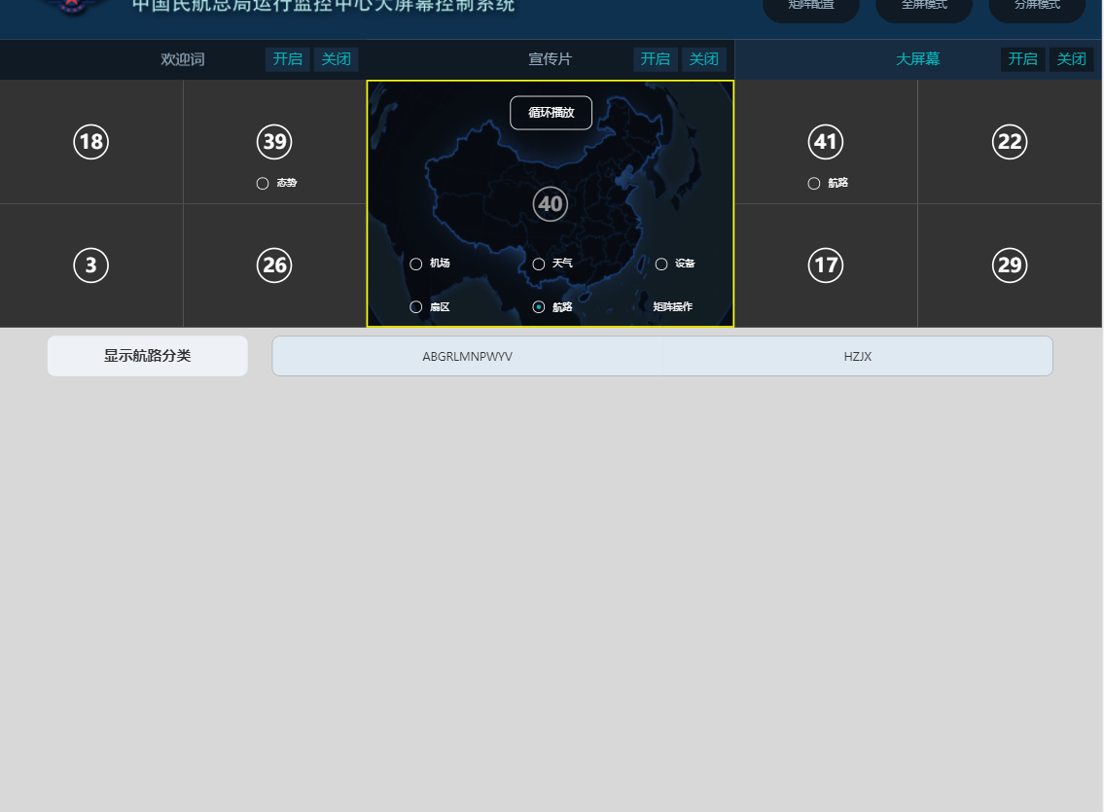

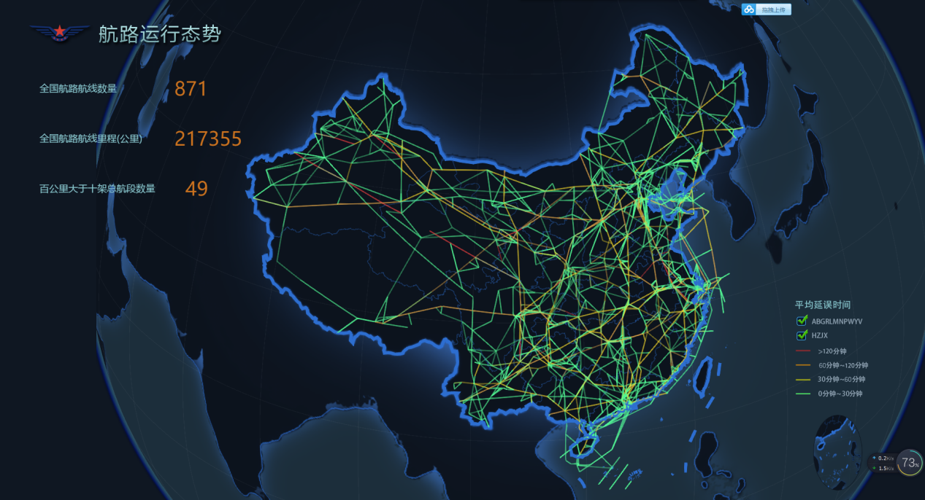

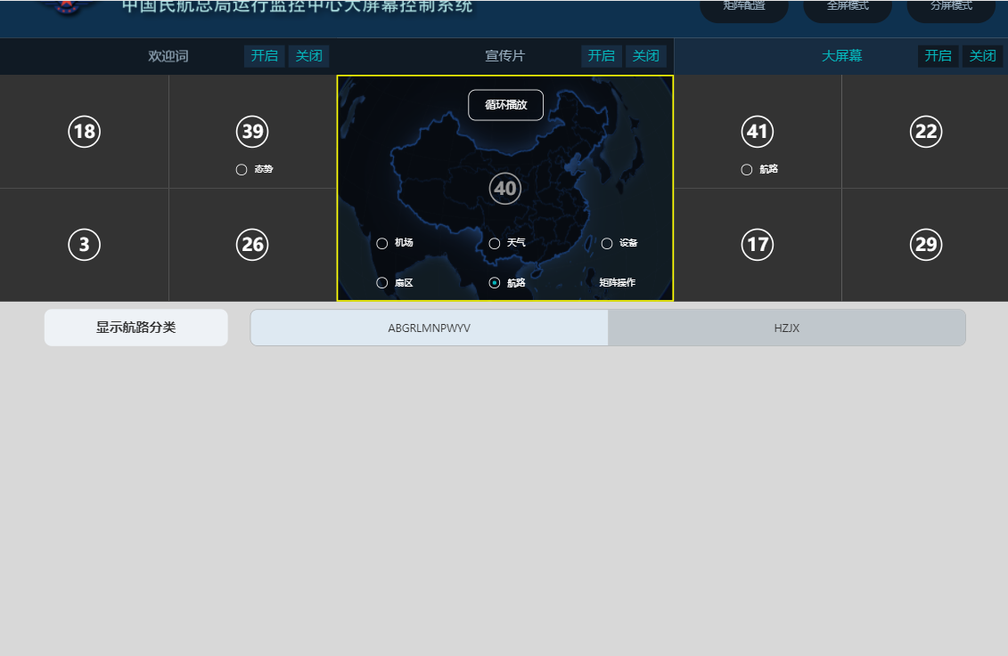

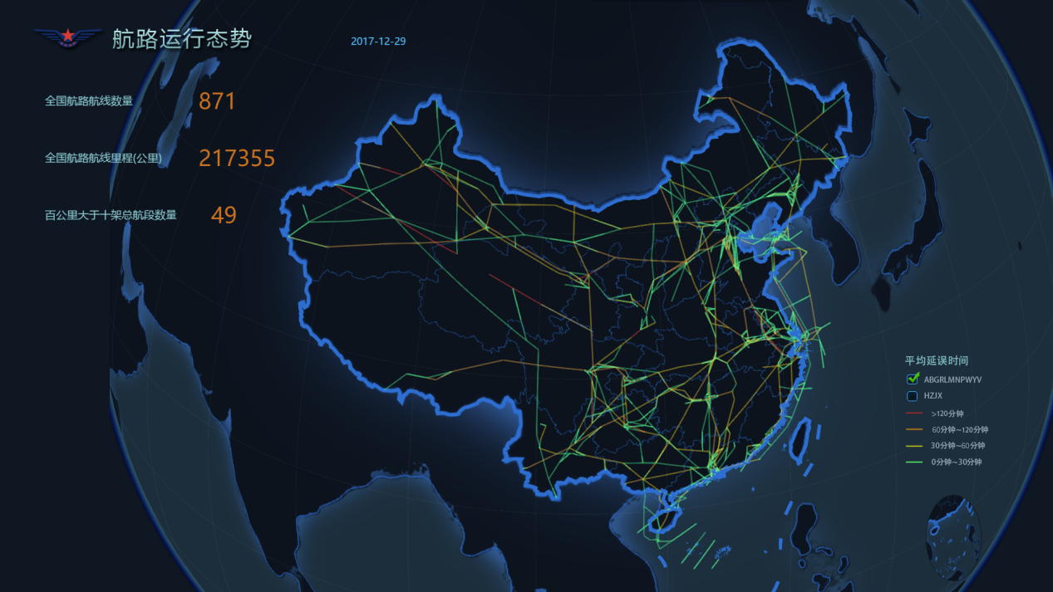

##### 3.6.8 航班运行态势

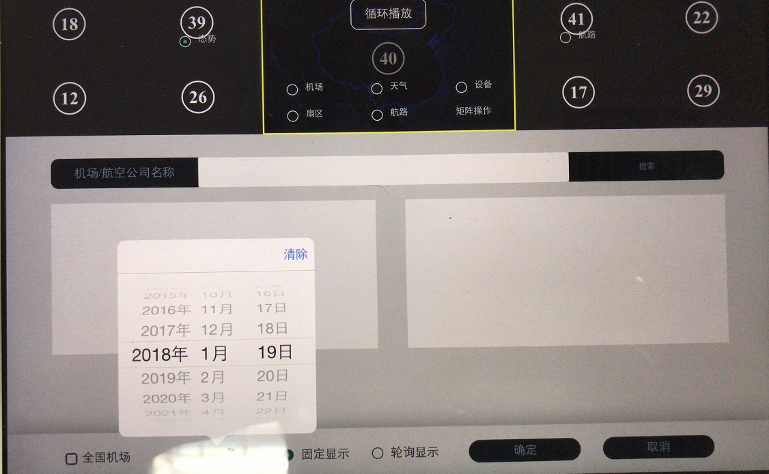

想要显示机场运行态势，一定要选择时间。默认进来有默认的几个机场循环显示。默认循环显示的机场有北京、浦东、虹桥、广州、深圳、成都、昆明、西安。

轮询显示某些机场，首先需要搜索机场放到右边的框中。想要删除选中的机场，直接点击右边的机场即可。

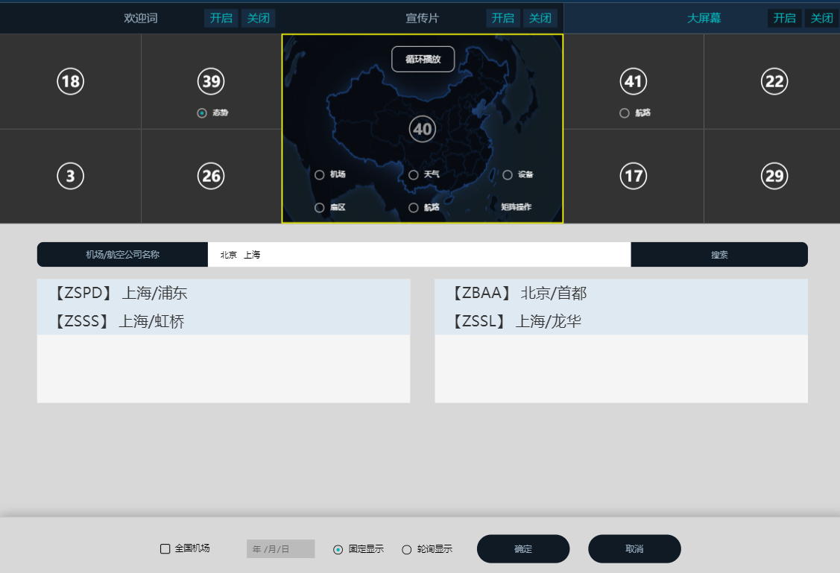

然后点击轮询显示，如下图，调整好时间，点击确定即可。

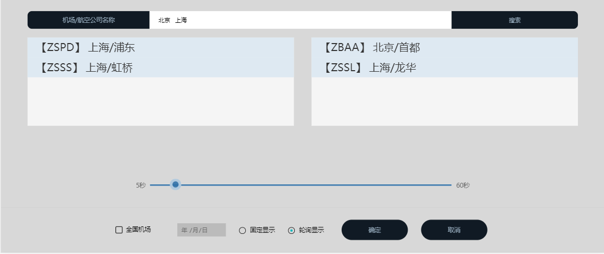

点击固定显示，不会循环机场，只会显示第一个机场。勾选全国机场，会固定显示全国的机场。

##### 3.6.9 正常率

默认情况下正常率页面和操作按钮是不显示的，想要出现操作按钮，需要在矩阵操作。

首先打开矩阵，进入矩阵操作界面，切换矩阵49号输出，点击确认，正常率操作按钮即会在切到相应的屏幕上，点击操作正常率按钮即可打开正常率操作界面。想要取消正常率按钮，点击下面的取消按钮，页面上的就恢复到默认的矩阵对应关系。如果想要屏幕上也恢复到默认显示，点击分屏模式即可。

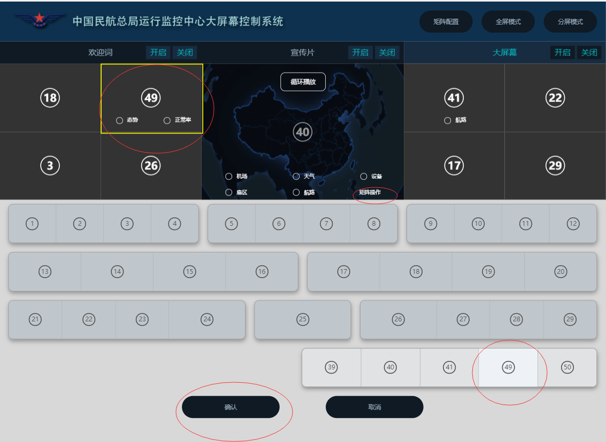

正常率操作界面和航班运行态势界面一致，操作也是一致，在此不再描述。

